ДЕНЬ СЕДЬМОЙ «ДЕНЬ РОССИИ»
В этот день ребята праздновали день рожденья Российской Федерации. Активно принимали участие в конкурсе рисунков на асфальте «»Я люблю тебя Россия!»
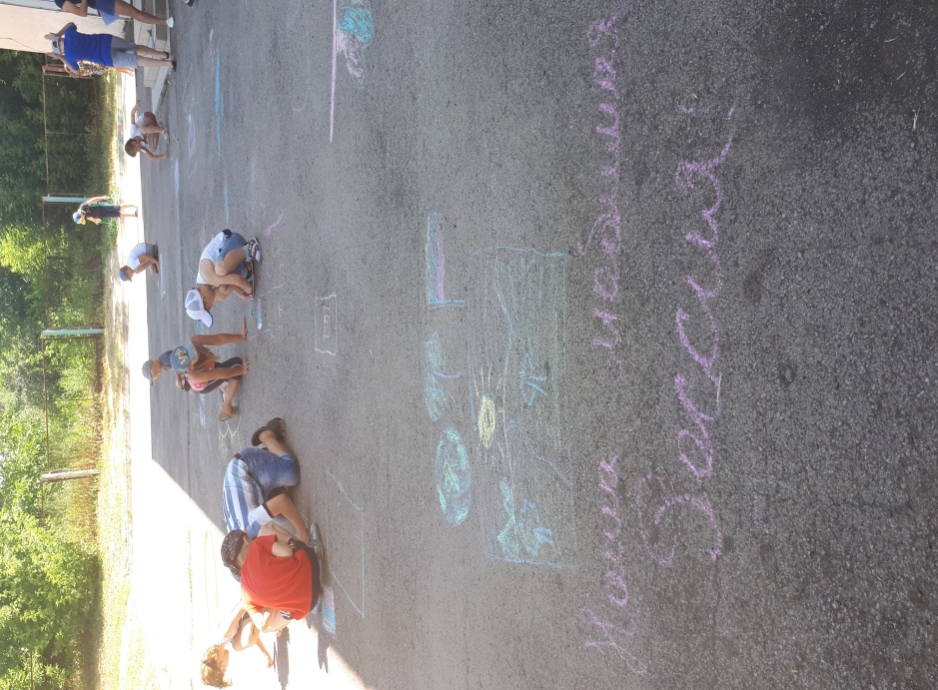
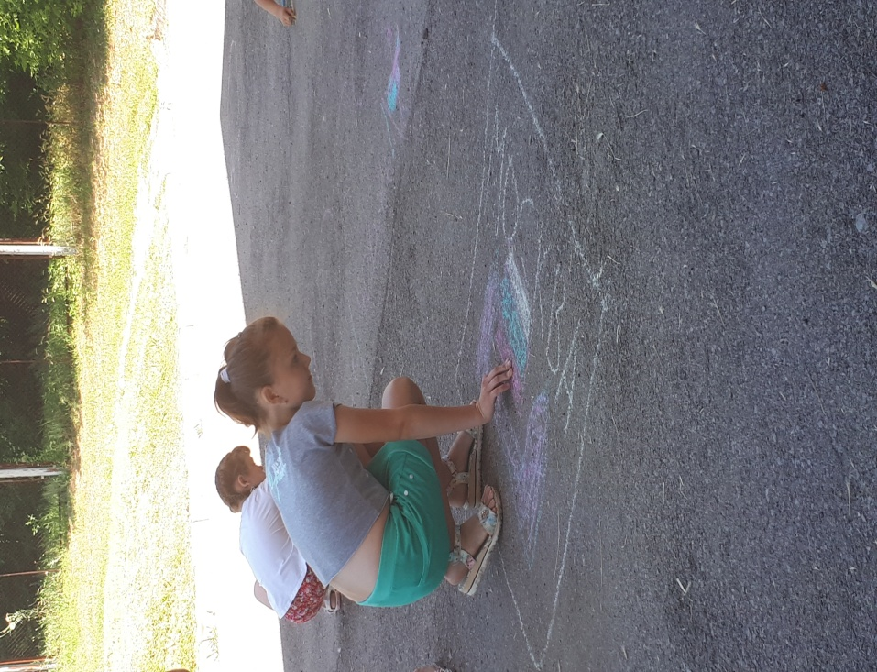

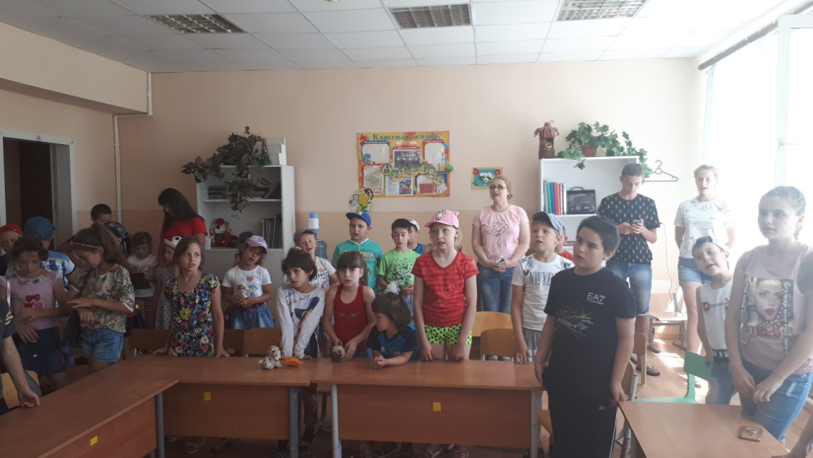
Рассказывали стихи и пели песни о России, разучивали гимн Российской Федерации.

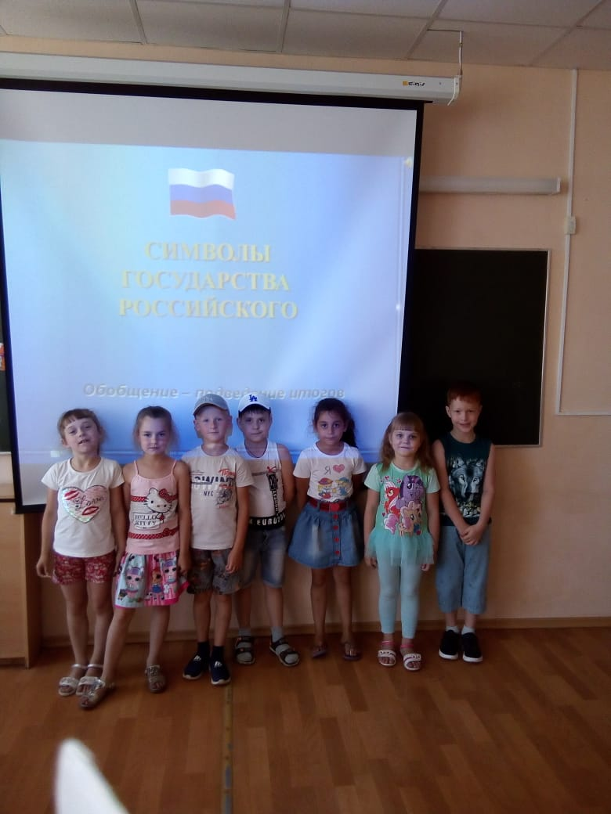
В ходе беседы познакомились с символикой России и Ростовской области.

Совершили виртуальное путешествие в Ростовский заповедник.
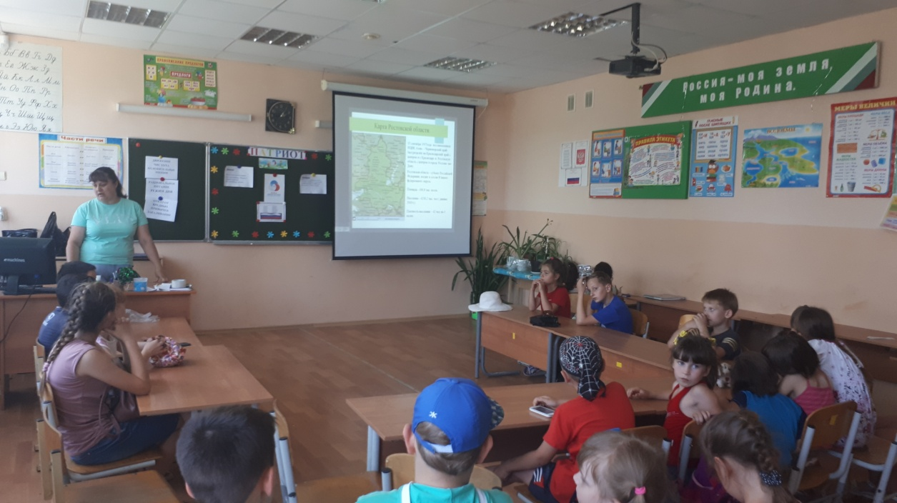

Во время спортивного часа играли в футбол.
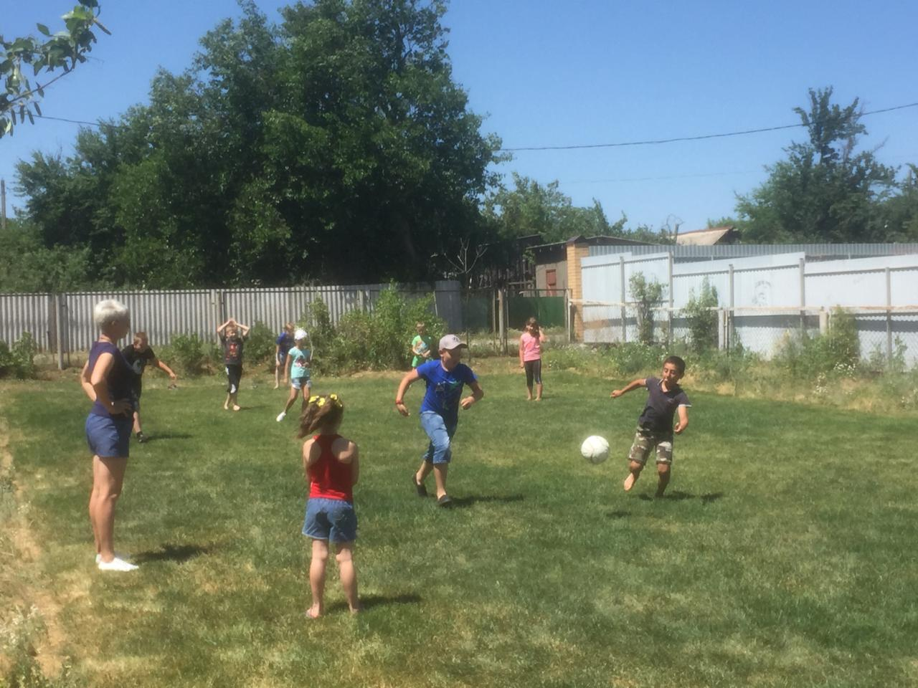
Ребята поняли, что День независимости России не просто государственный праздник – это день гражданского мира и единения россиян

